今日动态
2024.9.2 星期一 晴天
今天共有22人来园
一、集体活动——假期趣事
这是一次谈话类的语言活动。丰富多彩的暑假生活过去了，新的学期已经拉开序幕，幼儿园里又多了许多活泼可爱的新面孔。两个月的暑假生活给孩子们带来了无数欢声笑语，在幼儿放假前，孩子们制定了自己的暑期计划，根据自己的计划安排暑期的生活，并经历了各种各样快乐而有趣的事情。如跟爸爸妈妈到外面去玩，培养自己多种兴趣爱好、做力所能及的事情等等。本节活动通过引导幼儿回忆自己暑假生活中令自己印象深刻的事情，用连贯、清楚的语言与大家进行交流、讨论，体验与同伴交流、分享的乐趣。
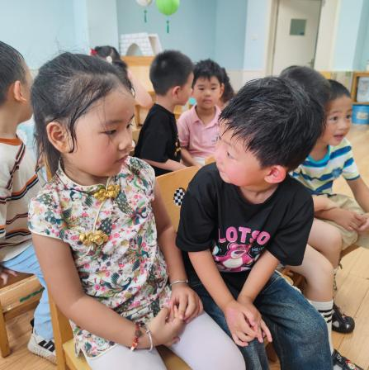 | 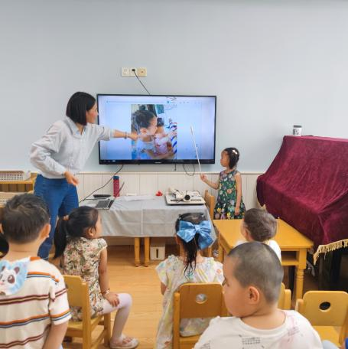
你暑假的趣事是什么呢？快来跟好朋友说一说吧！小朋友们有很多的话题。 | 我假期有和妹妹一起玩彩泥哦！玩的很开心！
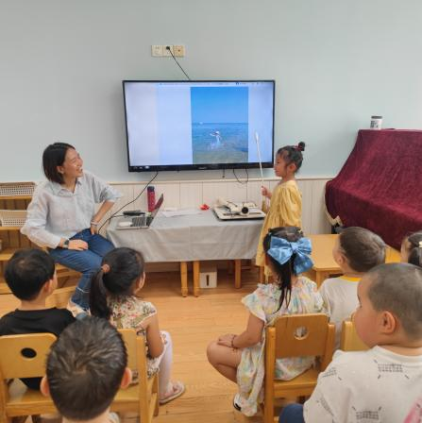 | 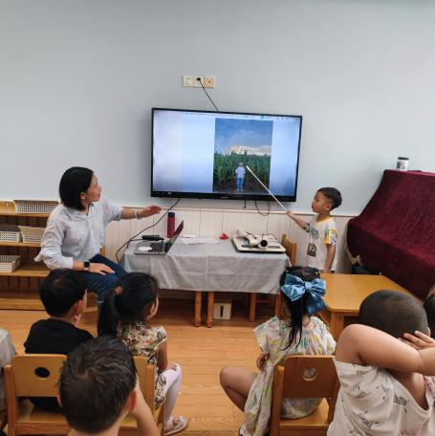
假期我去海边玩了，水凉凉的很舒服。 | 我回老家看到了玉米地，它们长大后会接大大的玉米，可好吃了呢！

二、户外活动
开学第一天，孩子们来体验奥运的余热，积极参与运动项目。
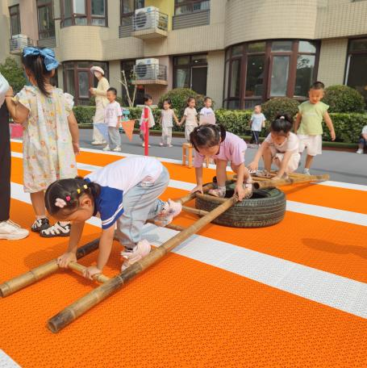 | 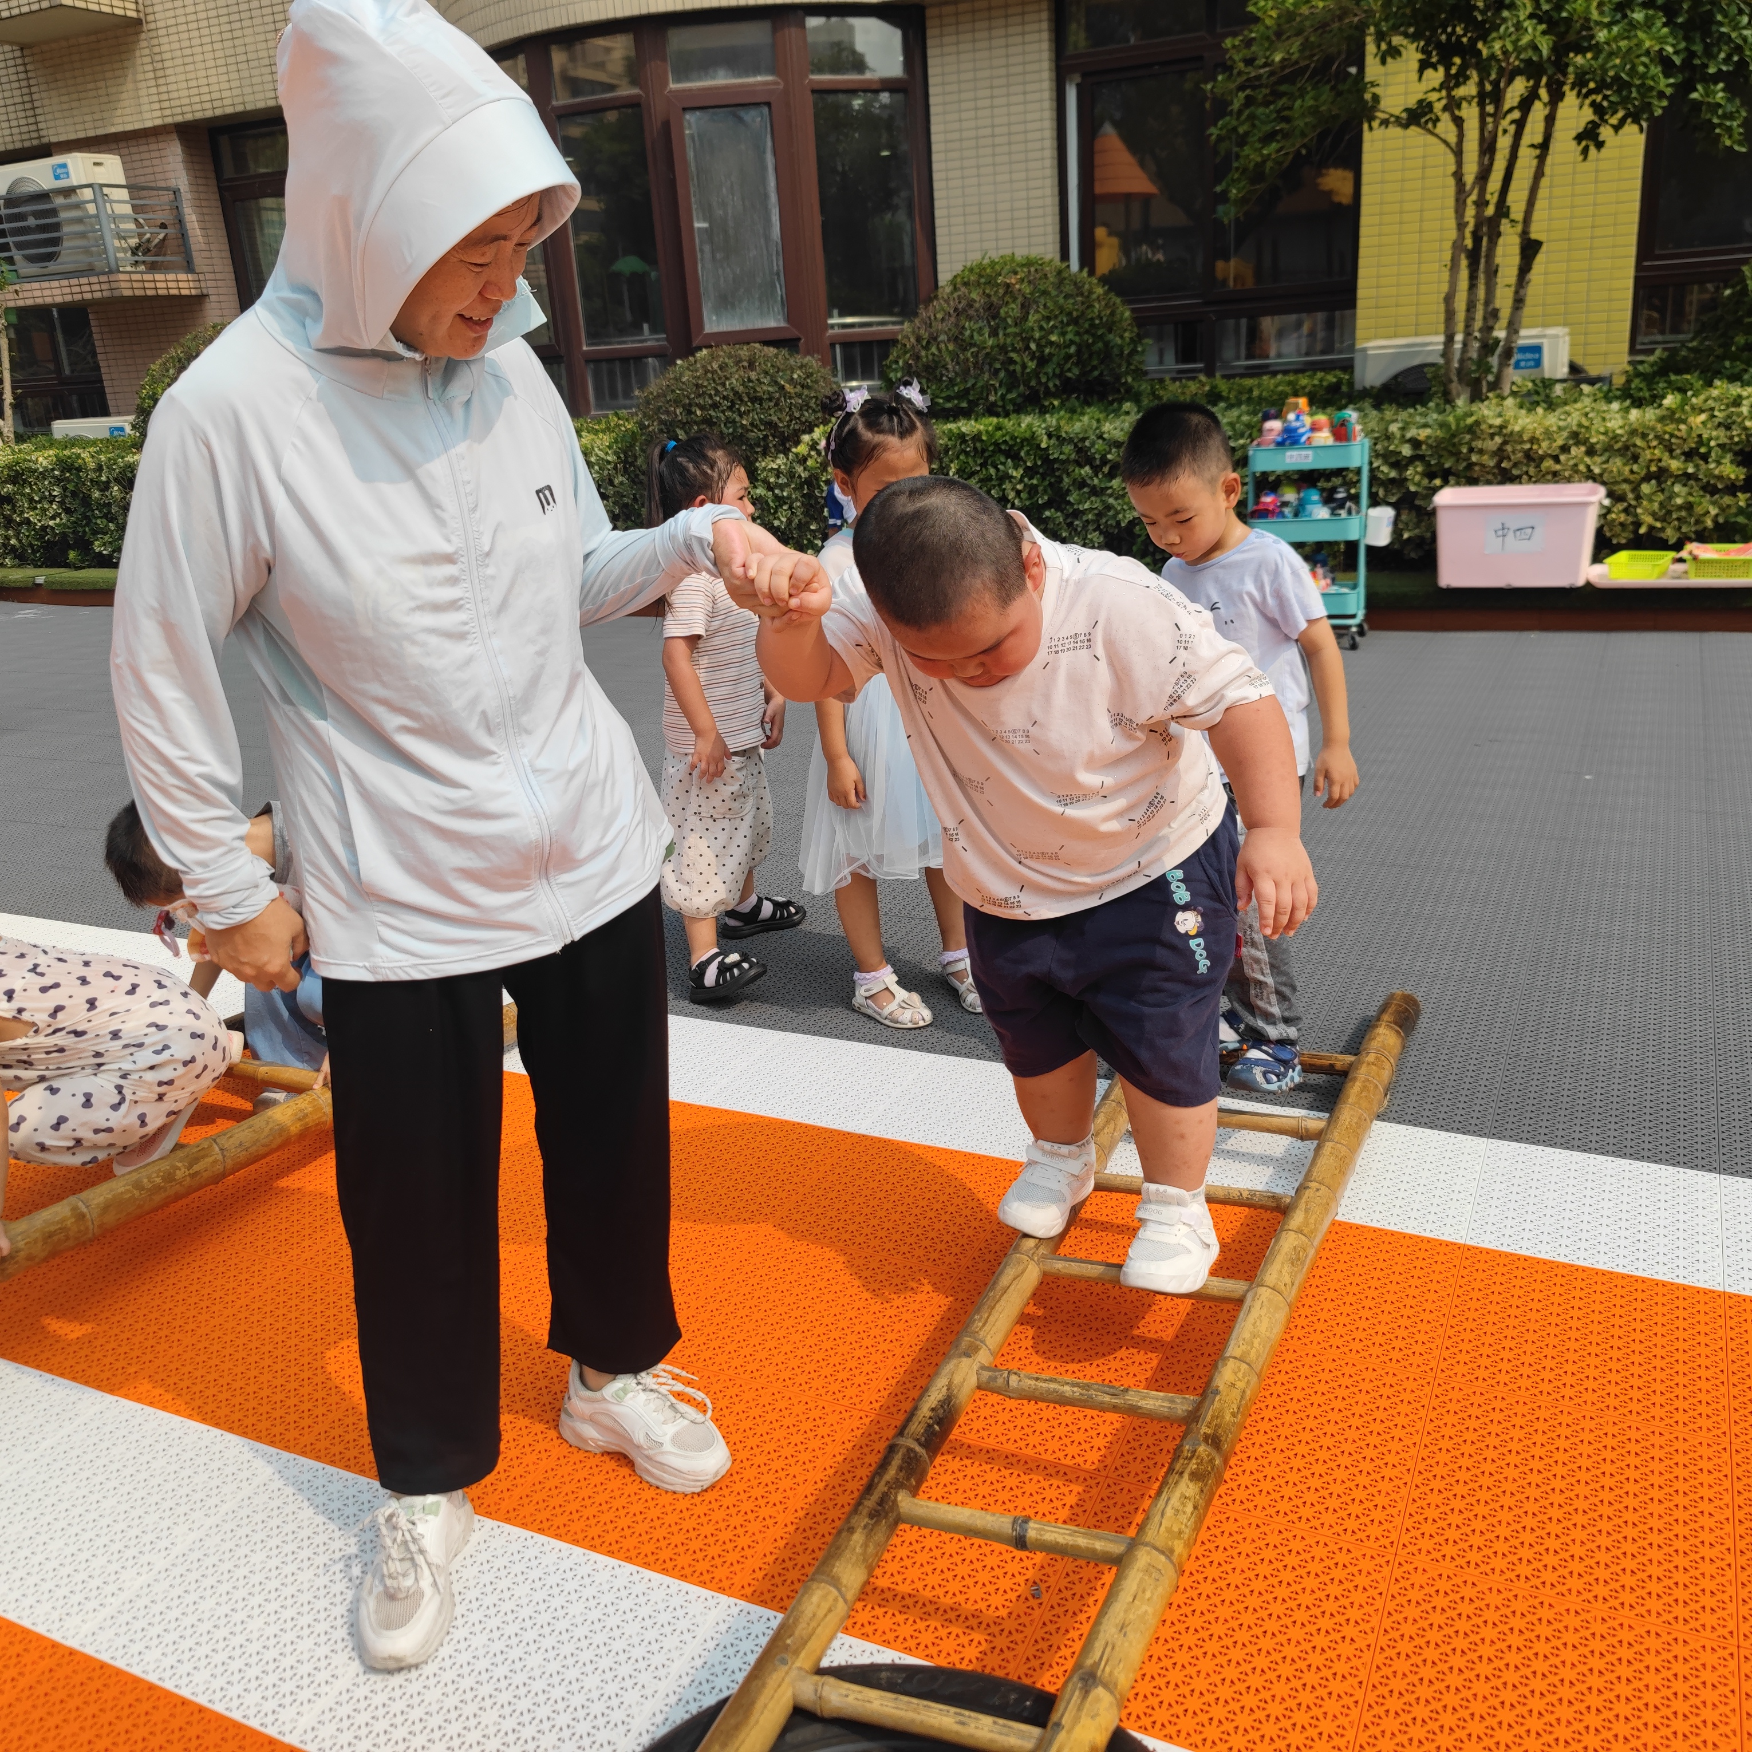
嘿呦嘿呦，爬呀爬。 | 加油，相信你能行。
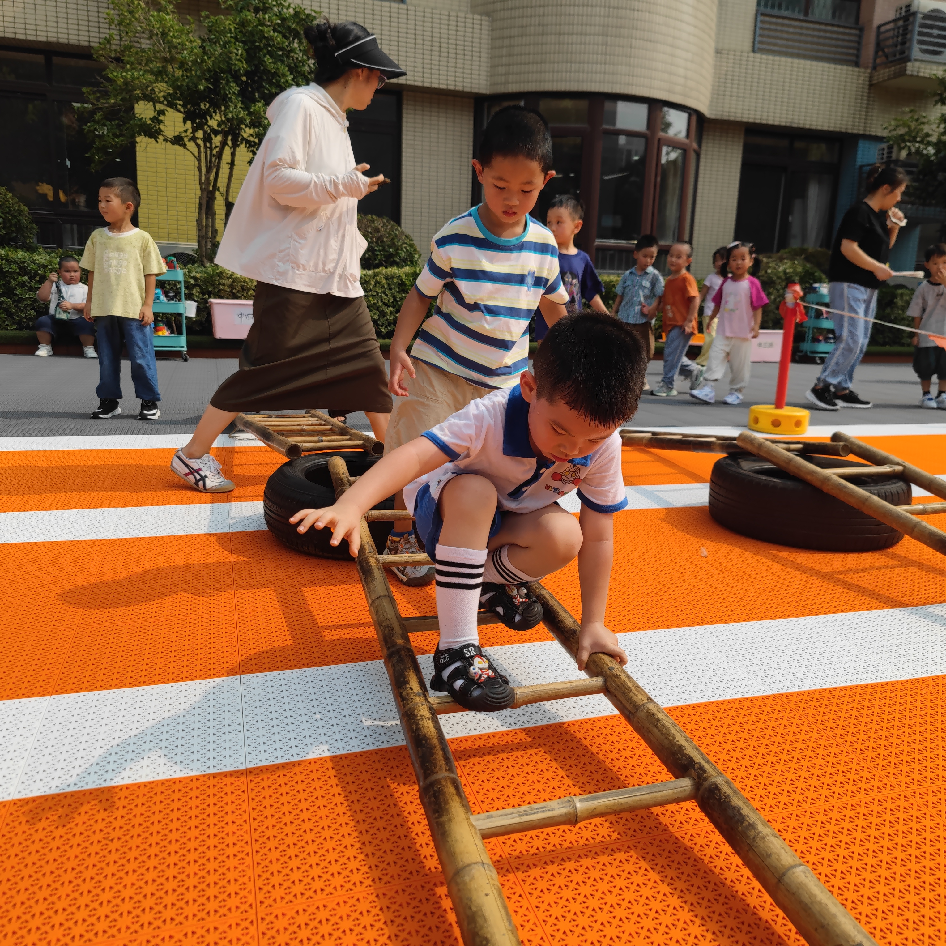 | 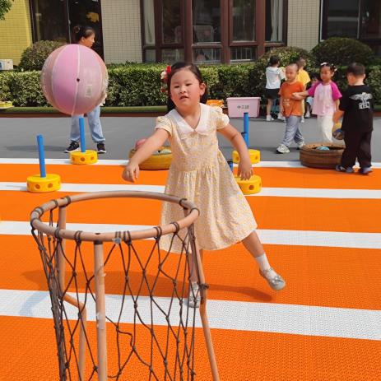
我可以做到手部扶着哦！ | 投篮可是需要很大的技巧的呢！

三、区域游戏活动
区域游戏时间到了，宝贝们选择了自己喜欢玩的区域，对于新玩具都很很强的好奇心和探索欲望。
活动照片
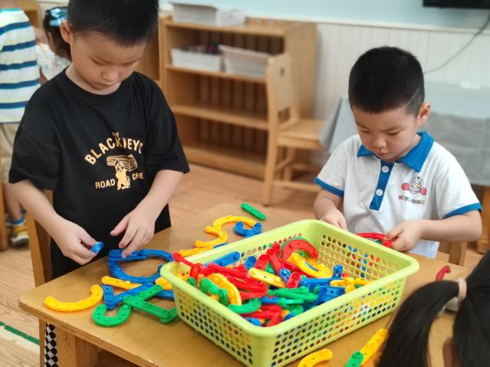 | 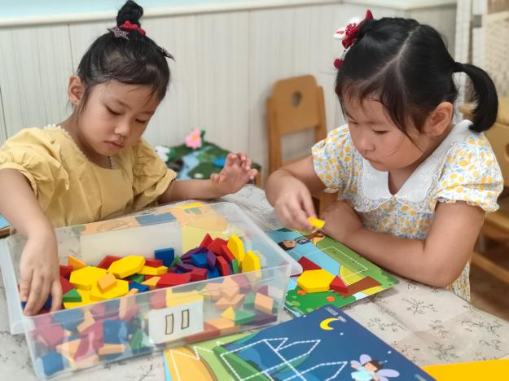
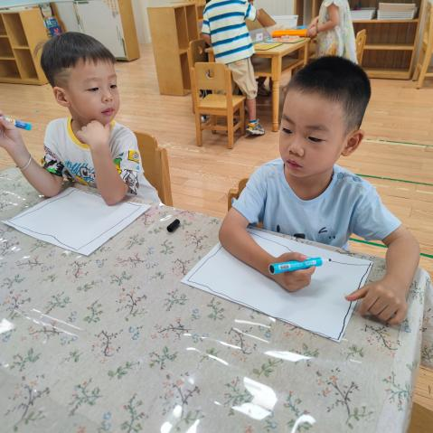 | 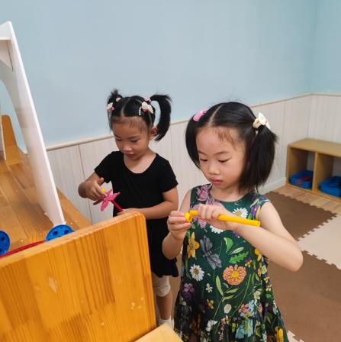
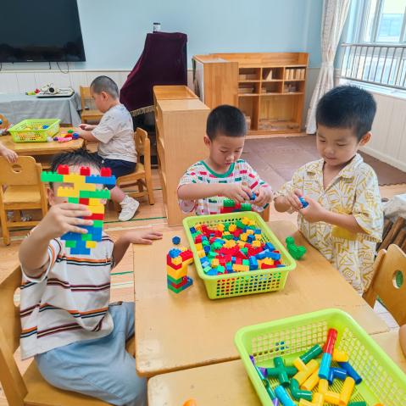 |  | 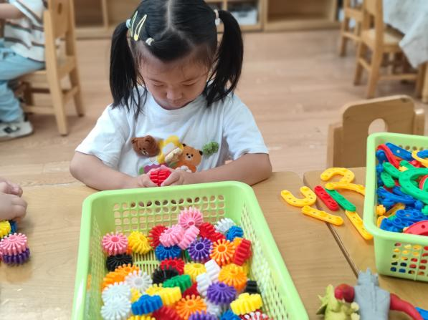
四、今日食谱
午餐：黑米饭、番茄土豆、炖牛肉、丝瓜炒蛋、豌豆苗蘑菇汤下午
点心：黑芝麻汤圆。
水果：白玉菇、人参果

